**FUNDAÇÃO DE APOIO À ESCOLA TÉCNICA DO RIO DE JANEIRO**

**ESCOLA TÉCNICA ESTADUAL SANTA CRUZ**

DANIEL LUIZ SOUZA AGUIAR

CAIO GABRIEL GOMES DOS SANTOS

DANIEL DE OLIVEIRA CAPINAN ESTEVES

**PROJETO FINAL – 3110**

IngressoSwap

Rio de Janeiro – RJ

2024

DANIEL LUIZ SOUZA AGUIAR

CAIO GABRIEL GOMES DOS SANTOS

DANIEL DE OLIVEIRA CAPINAN ESTEVES

**PROJETO FINAL – 3110**

IngressoSwap

Projeto final apresentado à Escola Técnica Estadual Santa Cruz como requisito parcial para obtenção do título de Técnico em Informática.

Rio de Janeiro, ... de novembro de 2024.

**BANCA EXAMINADORA**

**__________________________________**

Professora Mestre Aline Silvestre Rosa Serrão – Orientadora

FAETEC / ETESC

**__________________________________**

Professora Mestre Luciana do Amaral Teixeira – Orientadora

FAETEC / ETESC

**__________________________________**

Professor Mestre Anderson Vieira Veloso Nunes

FAETEC / ETESC

**SUMÁRIO**

1. DESCRIÇÃO DO CONTEXTO 1

2. DESCRIÇÃO DO SISTEMA 1

3. DIAGRAMAS DE CASO DE USO 1

4. CLASSES 1

5. TABELAS 1

6. MANUAL DO USUÁRIO 1

# **1. DESCRIÇÃO DO CONTEXTO**

O IngressoSwap foi desenvolvido em 2024. O principal objetivo deste sistema é facilitar a compra/venda de ingressos, o programa viabiliza bilhetes para entrada de show, concertos, jogos esportivos, exposição a artes, teatro etc... O sistema funcionará a modo de intermediador, não terá influência no produto a ser comercializado, os usuários são responsáveis pela publicação e compra ao que é do seu interesse.

# **2. DESCRIÇÃO DO SISTEMA**

Este capítulo descreve detalhes do sistema a ser construído para o IngressoSwap. Aqui serão definidos os requisitos funcionais e os não-funcionais, as regras de negócio, o diagrama de casos de uso e as especializações dos casos de uso.

O usuário terá um painel intuitivo e simples para que não dificulte o processo de criação da conta do mesmo. Informações necessárias como: nome, e-mail, endereço, telefone, CPF, data de nascimento serão exigidos e contará com a existência de uma confirmação de que o usuário não seja um robô. O mesmo poderá adicionar elementos relevantes ao perfil (foto, número de telefone, autenticação de dois fatores etc...). Vale ressaltar que para a validação da conta, será enviado uma mensagem de confirmação ao e-mail informado. O sistema não admitirá pessoas que tenham menos de 18 anos de idade.

O mesmo decidirá se irá realizar a compra ou um anúncio de venda de ingresso. Caso opte por comprar, o consumidor terá acesso a filtros na qual poderá especificar informações como: nome do evento, preço, local, data e outras informações. Observação: os dados sigilosos a respeito do bilhete serão revelados após a confirmação de pagamento.

Para realizar a ação de venda o anunciante terá que preencher dados a respeito do ticket. O sistema irá divulgar para aqueles que tenham intenção de comprar o bilhete de sua preferência. O vendedor irá estabelecer preço justo, gerenciar a disponibilidade, forma de pagamento, o tipo de ingresso (físico ou digital), segurança nas transações, suporte pós-venda (retirada de dúvidas) e solicitar feedback dos compradores para que ajudem a construir uma reputação sólida na plataforma e melhoria da prática de venda a longo prazo.

A princípio o usuário terá acesso a abas de buscas, anúncios, mensagens e outras informações adicionais. A página inicial mostra eventos em destaque, categorias populares, recomendações de eventos com base no histórico de navegação do usuário. A aba de busca oferece ferramentas de pesquisa avançado, filtros por data, local, categoria, preço e resultados com detalhes do evento.

O sistema irá fornecer uma aba de feedback para que os clientes possam ajudar em ideias, relatar erros, realizar críticas intuitivas. A finalidade disto é a melhora progressiva do sistema, para que se possa entregar algo da melhor qualidade e que atenda os interesses de todos que o utilizarem. O programa a princípio contará com anúncios que monetizem, mas que, não influenciará na experiência do usuário. Ademais, o vendedor terá uma margem de crítica no rodapé de seu perfil a respeito de todas as avaliações sobre suas transações, será caracterizado por estrelas que irão variar de 1 a 5.

**2.1 Requisitos do Sistema**

Esta seção descreve os requisitos funcionais e os não-funcionais do sistema proposto. Os requisitos funcionais (RF) estão relacionados as funcionalidades do sistema. E os não-funcionais (RNF) estão relacionados a aspectos que descrevem como um sistema deve funcionar.

**Requisito funcionais:**

RF01 – O sistema deve manter o usuário.

RF02 – O sistema deve permitir a criação de anúncios

RF03 – O sistema deve permitir o cadastro de novos usuários.

RF04 – O vendedor deve manter os ingressos.

RF05 – O sistema deve oferecer suporte multiplataforma (smartphone, computador e tablet).

**Requisitos não funcionais:**

RNF01 – O usuário pode abster-se de dar um feedback sobre outro usuário.

RNF02 – O usuário pode abster-se de avaliar uma compra.

RNF03 – O usuário pode abster-se de fornecer informações opcionais.

RNF04 – O usuário deve ter a opção de revisar e editar feedback antes de ser submetido.

RNF05 – O usuário deve confirmar a criação de conta através de um processo de confirmação.

RNF06 – O sistema deve notificar o usuário na confirmação de pagamentos e envios de ingressos através de correio eletrônico.

RNF07 – A interface deve ser responsiva e adaptável.

# **3. DIAGRAMAS DE CASO DE USO**

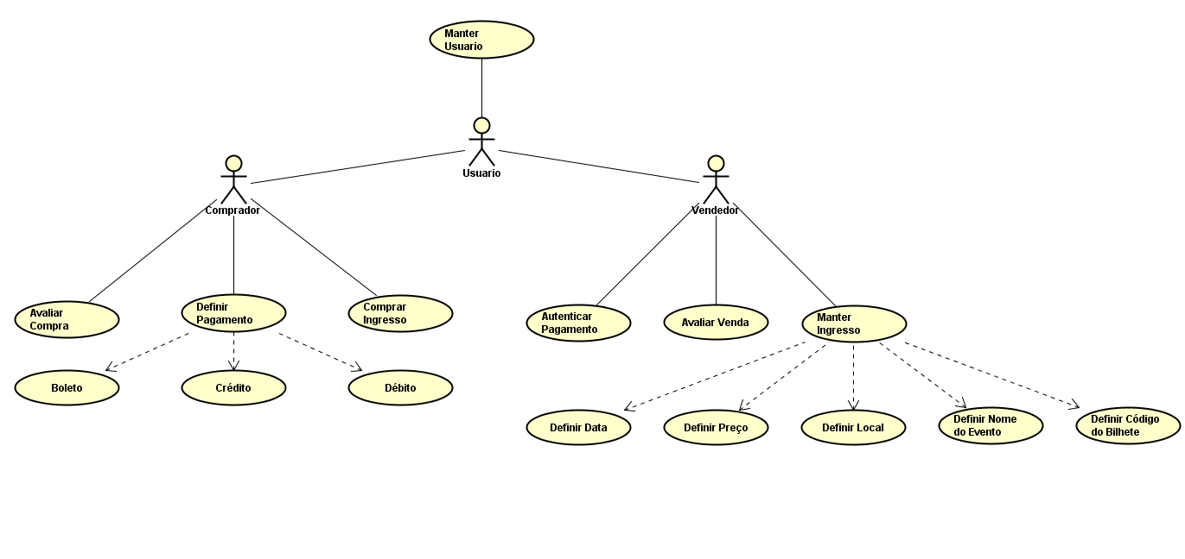

# **4. CLASSES**

**4.1 -Pacote dao (Data Access Object)**

* Banco.java: Gerencia a conexão com o banco de dados, criando e fechando conexões.
* CriaConexao.java: Estabelece conexão com o banco de dados com os parâmetros de acesso.
* IngressoDAO.java: Métodos para gerenciar ingressos: adicionar, buscar por ID, listar todos e deletar.
* TransacaoDAO.java: Métodos para gerenciar transações: adicionar, buscar por ID, listar todas e deletar.
* UsuarioDAO.java: Métodos para gerenciar usuários: adicionar, buscar por ID, listar todos e deletar.

**4.2- Pacote modelo (Classes de Modelagem)**

* *Acesso.java:* Representa as informações de acesso dos usuários, com atributos como nome de usuário e senha.
* *Evento.java:* Define um evento, contendo informações como ID do evento, nome, descrição, data e local.
* *Ingresso.java:* Representa o ingresso, com atributos de ID, ID do evento, preço, tipo e quantidade disponível.
* *Login.java:* Define as informações básicas de login, como ID de usuário e senha.
* Pagamento.java: Representa o pagamento com atributos como ID do pagamento, ID da transação, método de pagamento, valor, status e data.
* Transacao.java: Contém informações sobre transações realizadas pelos usuários, com atributos de ID, ID do usuário, ID do ingresso, quantidade, total, status e data da transação.
* Usuario.java: Modela o usuário, incluindo atributos de ID, nome e senha.

**4.3 - Pacote servicos (Lógica de Negócio)**

* UsuarioServico.java: Executa a lógica de registro de usuários no sistema, usando UsuarioDAO para salvar dados no banco.
* EventoServico.java: (Vazio no momento) Servirá para lógica de negócios relacionada a eventos.
* TransacaoServico.java: (Vazio no momento) Servirá para lógica de negócios relacionada a transações.

**4.4 - Pacote Visao(Interface Visual)**

* TelaAbertura.java: Interface de abertura do sistema, possivelmente exibindo uma introdução.
* TelaLogin.java: Interface para login dos usuários, coletando informações de acesso.
* TelaPrincipal.java: Interface principal do sistema, onde o usuário acessa funcionalidades.
* TelaNewUsuario.java: Interface para o cadastro de novos usuários no sistema.

**4.5 Pacote main**

Main.java: Classe principal que inicializa o sistema e realiza uma operação de exemplo, como o registro de um novo usuário.

# **5. TABELAS**

**5.1 Tabela usuario**

**Colunas:**

* nome_usuario (VARCHAR): Identificação única do usuário na plataforma.
* Senha (VARCHAR): Senha do usuário, que deve ser armazenada em formato seguro (hash).

**5.2 Tabela ingressos**

**Colunas:**

* evento (VARCHAR): Nome ou título do evento (funciona como identificador).
* data (DATE): Data em que o evento ocorrerá.
* local (VARCHAR): Local de realização do evento.
* status (VARCHAR): Estado atual do ingresso, como "disponível" ou "trocado".

# **6. MANUAL DO USUÁRIO**

**6.1 Cadastrar Usuário**

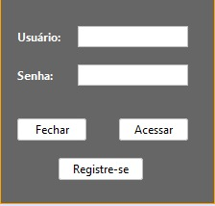

**Claro! Vou adicionar mais detalhes e tornar o manual mais robusto, mantendo o formato que você pediu:**

**---**

**6. MANUAL DO USUÁRIO**

**6.1 Comprar Ingresso**

**A opção "Comprar Ingresso" está disponível na Tela Principal e permite que o usuário adquira ingressos anunciados por outros usuários. Ao clicar nesta opção:**

**O usuário será direcionado a uma lista de ingressos disponíveis, com informações básicas sobre cada evento.**

**O usuário pode selecionar um ingresso para visualizar os detalhes completos, incluindo:**

**Nome do Evento: O título do evento para fácil identificação.**

**Data do Evento: A data exata em que o evento ocorrerá.**

**Preço do Ingresso: O valor pelo qual o ingresso está sendo vendido.**

**Contato do Anunciante: Informações de contato para que o usuário possa negociar diretamente com o anunciante.**

**Após confirmar a compra:**

**O sistema exibirá as instruções de pagamento, detalhando os métodos disponíveis (por exemplo, transferência bancária ou pagamento online).**

**O usuário receberá uma confirmação do pedido, com o resumo do ingresso comprado.**

**O ingresso será removido da lista de busca para evitar compras duplicadas.**

**6.2 Anunciar Ingresso**

**A funcionalidade "Anunciar Ingresso" permite que o usuário anuncie ingressos para troca ou venda. Para isso, basta clicar em "Anunciar Ingresso" na Tela Principal, e então:**

**O usuário será redirecionado para a tela de anúncio, onde deverá preencher os campos obrigatórios:**

**Evento: Nome do evento a ser anunciado.**

**Data: Data de realização do evento.**

**Preço: Valor pelo qual o ingresso será anunciado.**

**Depois de preencher todas as informações:**

**O usuário deve clicar em "Anunciar" para salvar o ingresso no sistema.**

**O ingresso será automaticamente adicionado à lista de buscas, tornando-se visível para outros usuários interessados.**

**O usuário poderá editar ou remover o ingresso anunciado a qualquer momento através do seu perfil.**

**6.3 Buscar Ingresso**

**A opção "Buscar Ingresso" na Tela Principal permite que o usuário pesquise ingressos disponíveis no sistema. Ao clicar em "Buscar Ingresso":**

**O usuário será redirecionado para a tela de pesquisa, onde poderá utilizar filtros e palavras-chave, tais como:**

**Nome do Evento: Buscar ingressos específicos pelo nome.**

**Localização: Procurar eventos que ocorrerão em locais próximos.**

**Data do Evento: Limitar a busca a uma data específica ou a um intervalo de datas.**

**Após realizar a busca:**

**O sistema exibirá uma lista de ingressos que correspondem aos critérios de pesquisa.**

**O usuário pode clicar em qualquer ingresso da lista para ver os detalhes e as opções de contato do anunciante, podendo assim iniciar a negociação.**

**6.4 Cadastrar Usuário**

**Caso o usuário ainda não possua uma conta, ele poderá criar uma nova através da Tela de Login. Para cadastrar um novo usuário:**

**Na Tela de Login, o usuário clica em "Registre-se".**

**O sistema direcionará o usuário à tela de cadastro, onde ele deverá preencher:**

**Nome de Usuário: Identificação única para acesso ao sistema.**

**Senha: Código secreto para proteger o acesso à conta.**

**Após preencher os dados:**

**O usuário clica em "Cadastrar". Uma mensagem de confirmação será exibida.**

**A nova conta estará disponível para uso imediato, permitindo que o usuário acesse todas as funcionalidades do sistema.**

**6.5 Logar Usuário**

**Para acessar o sistema, o usuário precisa estar logado. No processo de login:**

**O usuário deve preencher os campos "Usuário" e "Senha" com as credenciais cadastradas.**

**Após inserir as informações, o usuário clica em "Acessar".**

**Se os dados estiverem corretos, o usuário será redirecionado para a Tela Principal, onde terá acesso às opções de comprar, anunciar e buscar ingressos.**

**Caso as informações estejam incorretas, uma mensagem de erro será exibida, orientando o usuário a tentar novamente ou recuperar sua senha.**

**6.6 Sair do Sistema**

**A opção "Sair" permite que o usuário encerre a sessão de forma segura, garantindo a proteção dos dados pessoais. Para sair do sistema:**

**O usuário clica em "Sair" na Tela Principal.**

**Automaticamente, o sistema encerrará a sessão e redirecionará o usuário para a Tela de Login.**

**Esta ação é especialmente recomendada ao finalizar o uso em dispositivos compartilhados para evitar acessos não autorizados.**

**---**

**Esse manual agora está mais detalhado e cobre cada passo para facilitar o entendimento do funcionamento da plataforma.**

1. Caso o usuário ainda não possua uma conta, ele poderá criar uma nova através da Tela de Login. Para cadastrar um novo usuário:
2. Na Tela de Login, o usuário clica em "Registre-se".
3. O sistema direcionará o usuário à tela de cadastro, onde ele deverá preencher:

* Nome de Usuário: Identificação única para acesso ao sistema.
* Senha: Código secreto para proteger o acesso à conta.

*Após preencher os dados:––*

1. O usuário clica em "Cadastrar". Uma mensagem de confirmação será exibida.
2. A nova conta estará disponível para uso imediato, permitindo que o usuário acesse todas as funcionalidades do sistema.

**6.2 Logar Usuário**



1. Para acessar o sistema, o usuário precisa estar logado. No processo de login:
2. O usuário deve preencher os campos "Usuário" e "Senha" com as credenciais cadastradas.
3. Após inserir as informações, o usuário clica em "Acessar".
4. Se os dados estiverem corretos, o usuário será redirecionado para a Tela Principal, onde terá acesso às opções de comprar, anunciar e buscar ingressos.
5. Caso as informações estejam incorretas, uma mensagem de erro será exibida, orientando o usuário a tentar novamente ou recuperar sua senha.

**6.3 Comprar Ingresso**

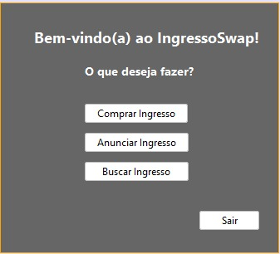

1. A opção "Comprar Ingresso" está disponível na Tela Principal e permite que o usuário adquira ingressos anunciados por outros usuários. Ao clicar nesta opção:
2. O usuário será direcionado a uma lista de ingressos disponíveis, com informações básicas sobre cada evento.
3. O usuário pode selecionar um ingresso para visualizar os detalhes completos, incluindo:

* Nome do Evento: O título do evento para fácil identificação.
* Data do Evento: A data exata em que o evento ocorrerá.
* Preço do Ingresso: O valor pelo qual o ingresso está sendo vendido.
* Contato do Anunciante: Informações de contato para que o usuário possa negociar diretamente com o anunciante.

*Após confirmar a compra:*

1. O sistema exibirá as instruções de pagamento, detalhando os métodos disponíveis (por exemplo, transferência bancária ou pagamento online).
2. O usuário receberá uma confirmação do pedido, com o resumo do ingresso comprado.
3. O ingresso será removido da lista de busca para evitar compras duplicadas.

**6.4 Anunciar Ingresso**



1. A funcionalidade "Anunciar Ingresso" permite que o usuário anuncie ingressos para troca ou venda. Para isso, basta clicar em "Anunciar Ingresso" na Tela Principal, e então:
2. O usuário será redirecionado para a tela de anúncio, onde deverá preencher os campos obrigatórios:

* Evento: Nome do evento a ser anunciado.
* Data: Data de realização do evento.
* Preço: Valor pelo qual o ingresso será anunciado.

*Depois de preencher todas as informações:*

1. O usuário deve clicar em "Anunciar" para salvar o ingresso no sistema.
2. O ingresso será automaticamente adicionado à lista de buscas, tornando-se visível para outros usuários interessados.
3. O usuário poderá editar ou remover o ingresso anunciado a qualquer momento através do seu perfil.

**6.5 Buscar Ingresso**



A opção "Buscar Ingresso" na Tela Principal permite que o usuário pesquise ingressos disponíveis no sistema. Ao clicar em "Buscar Ingresso":

O usuário será redirecionado para a tela de pesquisa, onde poderá utilizar filtros e palavras-chave, tais como:

* Nome do Evento: Buscar ingressos específicos pelo nome.
* Localização: Procurar eventos que ocorrerão em locais próximos.
* Data do Evento: Limitar a busca a uma data específica ou a um intervalo de datas.

*Após realizar a busca:*

1. O sistema exibirá uma lista de ingressos que correspondem aos critérios de pesquisa.
2. O usuário pode clicar em qualquer ingresso da lista para ver os detalhes e as opções de contato do anunciante, podendo assim iniciar a negociação.

**6.6 Sair do Sistema**



A opção "Sair" permite que o usuário encerre a sessão de forma segura, garantindo a proteção dos dados pessoais. Para sair do sistema:

1. O usuário clica em "Sair" na Tela Principal.
2. Automaticamente, o sistema encerrará a sessão e redirecionará o usuário para a Tela de Login.

Esta ação é especialmente recomendada ao finalizar o uso em dispositivos compartilhados para evitar acessos não autorizados.